ACO Doppelmuffe GM-X DN40x1,5

ACO Haustechnik

Eigenschaften

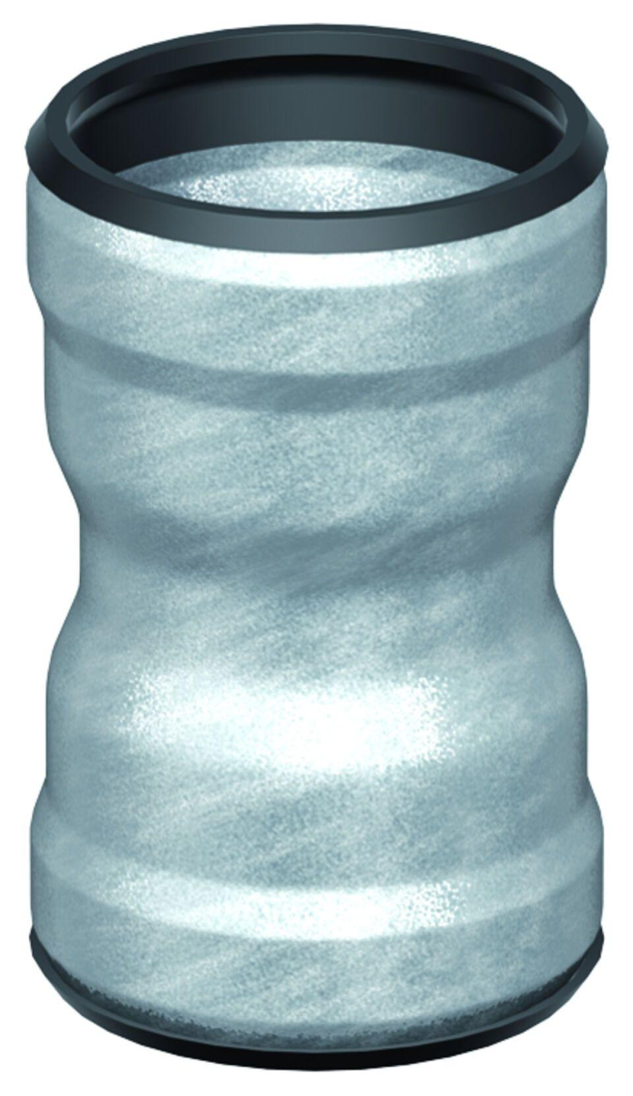

GTIN:

8590830709829

HAN:

0174.14.47